Sabato 5 Aprile 2014

4 -5 aprile 2014
CALANCHI e OFIOLITI
Viaggio a cavallo di 2 giorni tra i misteri di “ madre terra”!

PERCORSO Polinago – Casa Storto (PS) – Faeto - Serramazzoni (PT)
ORARI
09,30 Partenza dal maneggio di Polinago
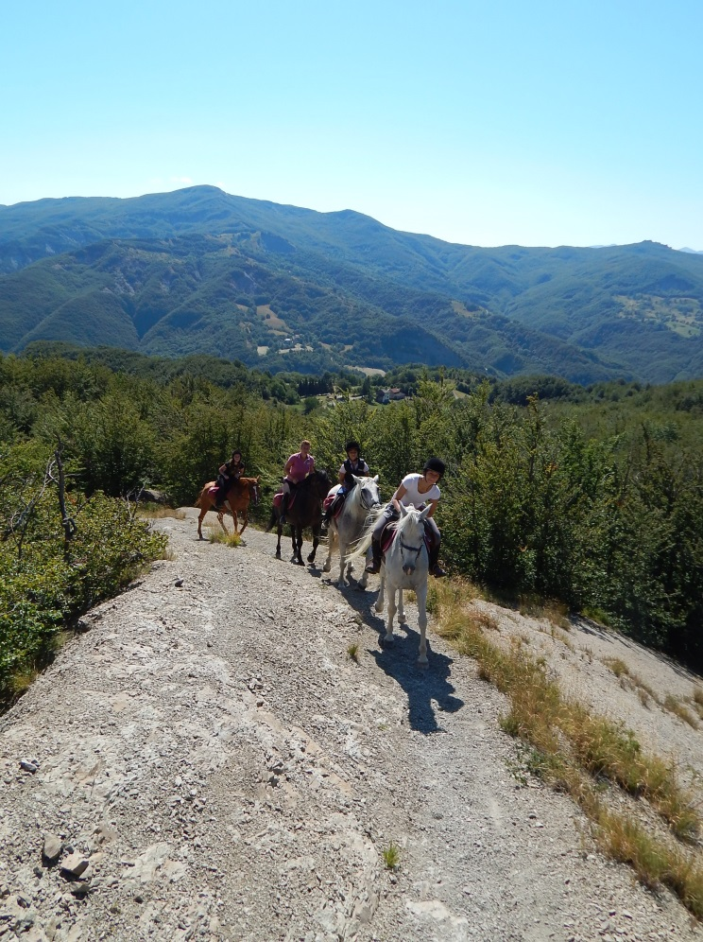
12,30 Punto sosta pranzo in agriturismo
17,30 Ricovero cavalli in paddok elettrificati o box
19,30 Cena e Pernottamento in agriturismo

Un viaggio dedicato alla nostra terra. Cerchiamo di conoscerla non solo attraverso immagini disastrose come il terremoto o alluvioni, ma vorremmo capire come è fatta, in cosa consiste e come si muove, tenendo i “piedi nelle staffe o ben piantati a terra ”
Il nostro territorio ( emiliano) è costituito da alcune conformazioni antichissime che provengono dall’era glaciale e che vediamo ancora oggi, parliamo di calanchi, di ofioliti e di salse.
I Calanchi
Lungo tutto il percorso i nostri occhi rimangono affascinati da questo territorio che mostra delle particolari spaccature ed erosioni grigiastre, questi sono i calanchi.
Sono dei fenomeni geomorfologici di erosione del terreno che si producono su rocce argillose con discreta componente sabbiosa e scarsa copertura vegetale, quindi poco protetti.
L’esposizione meridionale del terreno, il clima particolarmente secco d’estate, le successive prolungate e intense piogge, favoriscono il ruscellamento formando delle fessure e, col tempo, profonde spaccature, chiamati appunto calanchi, li possiamo vedere lungo i versanti d’intere vallate, tra cui quelle che precedono la frazione di Gombola.

Domenica 6 Aprile 2014
PERCORSO Serramazzoni Casa Mateazzi – Gombola (PS) –Polinago
ORARI
09,30 Partenza da Serramazzoni
12,30 Punto sosta pranzo ristorante

Gli Ofioliti
Il nostro magnifico viaggio a cavallo passerà sui crinali dell’Appennino Modenese da dove possiamo ammirare un panorama mozzafiato a 360°, dalla dorsale Appenninica all’Arco Alpino.
Il Frignano è un territorio magnifico tutto da scoprire, attraverseremo secolari boschi di castagni e magiche faggete, saremo avvolti da una tavolozza di emozionanti colori: i fiori! Attraverseremo torrenti ponti e ponticelli, scorgeremo branchi di saltellanti caprioli per poi scoprire miti e leggende, che si annidano tra borghi, torri, ponti e castelli.
E cosa sono quelle pietre verdastri che si trovano lungo il percorso? Sono gli ofioliti.
Rocce magmatiche effusive ( provenienti da vulcani) che si sono consolidate a contatto con l’acqua del mare , qui nelle zona Appenninica c’era un oceano di nome Tetide. Il frutto di questo processo è una roccia molto compatta, dura e verde scura.
Il Castello di Pompeano a Serramazzoni è costruito su questa pietra nera.

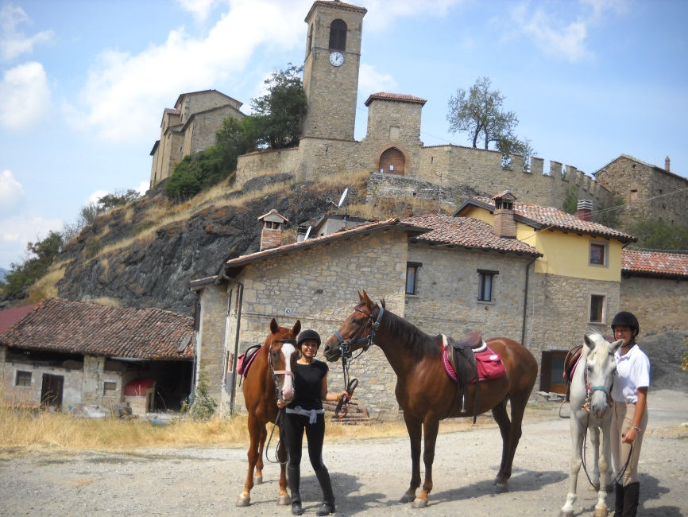
17,30 Arrivo in maneggio

LA LEGGENDA
E’ evidente che nei secoli su questa pietra durissima, sulla quale sono stati costruiti anche dei castelli e con proprietà particolari sono fiorite storie e leggende, infatti, questa pietra è chiamata anche “Pietra del Diavolo” si narra che…. il diavolo perseguitava il pio Colombano, uomo di preghiere con qualche potere sovrannaturale, molto amato dalla popolazione, cercava di aiutarla e la proteggeva in ogni momento.
Un giorno Colombano stava percorrendo un sentiero, meditando e pregando, quando vide ai margini di un campo un vecchio contadino che seminava piselli e non seppe resistere alla tentazione di provare i suoi poteri miracolosi: fece istantaneamente addormentare il contadino e in pochi istanti fece compiere ai piselli l’intero ciclo annuale, dalla germinazione dei nuovi semi alla produzione di nuovi frutti. Poi prosegui, tutto contento, la sua passeggiata. Il diavolo passò poco dopo e chiese al contadino avesse visto Colombano: “L’ho visto quando seminavo questi piselli” gli ripose il vecchio, mostrandogli i piselli maturi. Il diavolo pensò allora che fosse passato molto tempo prima e per andare più veloce nell’inseguimento abbandonò sul posto dei grossi sassi neri che aveva con se e che pensava di usare contro Colombano. - Quei sassi sono ancora presenti lungo il nostro percorso.

Percorso adatto a chi possiede discrete capacità equestri.
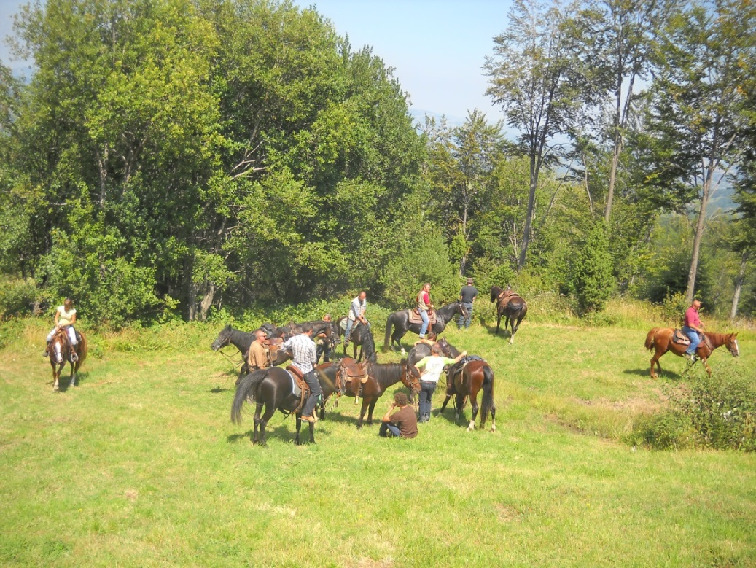

La salsa non è quella di pomodoro, ma è chiamato in questo modo un
un fenomeno geologico di vulcanismo secondario, consistente nella fuoriuscita dal terreno di fango, acqua salata, misto a gas di varia natura, in particolare idrocarburi, a bassa temperatura (vicina alla temperatura ambiente).
Se non riesce ad allontanarsi rapidamente, il fango fuoriuscito secca e sedimenta nelle immediate vicinanze della sorgente costruendo così dei vulcani di fango.
Il fenomeno può essere causato dalla presenza di giacimenti di idrocarburi a bassa profondità o gas che viene attraverso faglie geologiche profonde, che nel risalire intercettano il fango e ne abbassano la densità, favorendone la risalita. Lungo il nostro percorso a cavallo, sono visibile nei pressi di casa Mateazzi

SCHEDA TECNICA
Calanchi e ofioliti: oltre la “semplice” passeggiata a cavallo
Si sente spesso proferire la frase: “facciamo una semplice passeggiata a cavallo”. Un’affermazione superficiale e priva di fondamento. Infatti, effettuare un’escursione in compagnia di un cavallo necessita di equini adeguatamente preparati, percorsi messi a punto e periodicamente verificati da Tecnici specializzati, oltre a cavalieri con capacità equestri adeguate al tipo di percorso e alle difficoltà in esso contenute. Tutto ciò si rende necessario per ragioni di sicurezza sia per i cavalli che per i cavalieri. Il cavaliere attento e rispettoso del cavallo non lesina qualche tratto a piedi, nell’ottica di offrire un po’ di riposo e risparmiare le articolazione del proprio compagno di avventura, in particolare se il fondo è scosceso o accidentato.
Affrontare passaggi su maestosi calanchi procura nel viandante equestre impagabili sensazioni, stretti crinali e balconate naturali offrono visuali uniche su strapiombi mozzafiato, impressioni rese ancor più suggestive dalla percezione contraddittoria sulla composizione del fondo, apparentemente friabile e inconsistente, ma solido e stabile anche sotto il peso del cavallo che vi troverà una solida presa con lo zoccolo. Differente sarà la situazione in presenza di pioggia, dove il terreno diverrà particolarmente scivoloso con prevedibili conseguenze, quindi da evitare. E’ comunque sempre buona regola affrontare un’escursione in contesti sconosciuti o in presenza di asperità naturali con l’ausilio si una guida esperta. Una scelta di buon senso e di rispetto per il proprio cavallo.
Tiziano Bedostri

Note
- Chi desidera può partecipare con il proprio cavallo.
- Un van trasporterà i bagagli da una tappa all’altra, le profende per i cavalli e materiale logistico
- Amici e parenti possono aggregarsi ai punti sosta e punti tappa
- Per motivi organizzativi il tragitto potrà subire delle variazioni.
- E’ possibile effettuare una sola giornata
- PS punto sosta PT Punto tappa

Tecnico Tiziano Bedostri Tecnico di E.C. FISE III liv

INFORMAZIONI
- Gruppo Attacchi VDA e Appennino Modenese Associazione Sportiva Dilettantistica
- Maneggio Via San Martino 12 41040 Polinago (MO)
- Tiziano 348 23 123 90
- Piera 348 81 26 595
- E- mail gruppoattacchivda@libero.it
- Sito www.gruppoattacchivda.it

